تدريبات على الباب الثاني العمليات الحسابية والمنطقية
الأسماء : المجموعة رقم ( )
الصف الثالث الثانوي

الحل | التدريب الأول : حول التعابير الجبرية التالية إلى تعابير بلغة فيجول بيسيك
 | 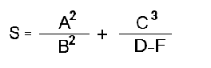
 | R = 2X + 3M
 | 5 + 2X  19
الحل | التدريب الثاني : مانيجة تنفيذ العمليات الحسابية التالية
 | 5 + 2* 4 / 2
 | ( 3 + 2 ) * 2 ^ 2
 | A= 8 - 2 + 5
الحل ( صحيح / خاطئء ) | مانتيجة عمليات المقارنة التالية أذا علمت أن :  A = 5 B = 3 C = 7
 | A + 2 > C – B
 | B * 4 – 2 = A + 1
 | C + 3 * 2 < > ( A +1 ) * 7

